T.C.
ATATÜRK ÜNİVERSİTESİ
TOPLUMSAL DUYARLILIK PROJELERİ UYGULAMA VE ARAŞTIRMA MERKEZİ
SONUÇ RAPORU

Proje Adı: DÜNYAMIZA RENK KATIYORUZ
Proje Kodu: 18a90f71-d771-4007-9184-2244c911587e

Proje Danışmanı: GÜNAY MERHAN MUĞLU

Proje Yürütücüsü: Elif Çabik

Grup Üyeleri
Ebru Yumak
Furkan Uyan
Esra Nur Tura

Şubat 2024
Erzurum

İÇİNDEKİLER

ÖZET 3
ABSTRACT 3
GİRİŞ 4
ETKİNLİK 4
SONUÇLAR 5
PROJE UYGULAMASINA AİT GÖRSELLER 5

ÖZET
Bu proje kapsamında üniversite çocuk gelişimi öğrencileri ve minikler buluşturularak kaliteli zaman geçirilecektir. Araştırmalar üretkenliği ve başarı seviyesini arttırdığı hata yapma oranını azalttığı olumlu davranışları tetiklediği gibi çevresel faktörlerin bir dizi önemli katkıları olduğunu göstermiştir. çocuklar onlara öğrenme fırsatı verilen yerlerde tam potansiyellerini ortaya çıkarabildiği ve bu şekilde de öğrenildiği görülmüştür. Bu sebeple oyun alanı bileşenlerinin renklerini seçerken hem renk teorisini hem de rengin ruh halini nasıl etkilediğini ciddi şekilde göz önünde bulundurulması önemlidir. Bu proje kapsamında çocukların renkleri öğrenmesi, dikkat arttırması vb. faktörlerin gelişmesine katkı sağlanır. Öncelikle okula gidilerek etkinlik hakkında bilgi verilecektir. gerekli malzemeler alınarak yarışma alanı oluşturulacak ve yarışmaya başlanılacaktır. Pamukla yapılan renkli küçük toplar kutu içinde çizilen sahaya yerleştirilecektir. sahada bulunan kalelerden küçük topları geçiren ilk öğrenciye ödül olarak boyama seti verilecektir.
Bu proje Atatürk Üniversitesi Toplumsal Duyarlılık Projeleri tarafından desteklenmiştir.
Anahtar Kelimeler: Çocuk, Renkli Toplar, Eğlence

ABSTRACT
Within the scope of this project, university child development students and children will meet and spend quality time. Research has shown that it increases productivity and success levels, reduces the rate of making mistakes, and triggers positive behaviors, as well as a number of important contributions from environmental factors. It has been observed that children can reveal their full potential in places where they are given the opportunity to learn, and that is how they learn. Therefore, when choosing the colors of playground components, it is important to seriously consider both color theory and how color affects mood. Within the scope of this project, children can learn colors, increase attention, etc. factors contribute to its development. First of all, you will visit the school and be informed about the event. The competition area will be created by purchasing the necessary materials and the competition will begin. Small colored balls made of cotton will be placed on the field drawn in the box. The first student to pass the small balls through the goals on the field will be given a painting set as a reward.This project was supported by Atatürk University Social Awareness Projects.
Keywords: Child, Colored Balls, Fun

Etkinlik boyunca tüm fotoğraflarda kişilerin yazılı izni alınmıştır. İzni alınmayan görüntüler bulanık şekilde sunulmuştur. Bu konuda tüm sorumluluğun yürütücü ve araştırmacılara ait olduğunu beyan ederiz.

GİRİŞ
Araştırmalar üretkenliği ve başarı seviyesini arttırdığı hata yapma oranını azalttığı olumlu davranışları tetiklediği gibi çevresel faktörlerin bir dizi önemli katkıları olduğunu göstermiştir. çocuklar onlara öğrenme fırsatı verilen yerlerde tam potansiyellerini ortaya çıkarabildiği ve bu şekilde de öğrenildiği görülmüştür. Bu sebeple oyun alanı bileşenlerinin renklerini seçerken hem renk teorisini hem de rengin ruh halini nasıl etkilediğini ciddi şekilde göz önünde bulundurulması önemlidir. Bu proje kapsamında çocukların renkleri öğrenmesi, dikkat arttırması vb. faktörlerin gelişmesine katkı sağlanır.
Renkler hayatımızda son derece önemli bir rol oynamaktadır. Düşücemizi etkiler, karar vermemizde önemli rol oynar. Renklerin çocuklar üzerinde bir etkiye sahip olduğu tartışılamaz bir gerçektir. Renkler çocukların algı alanı sınırları içinde bulunan ve her an birlikte yaşanılan ancak etkilerinin farkına varılmayan gizli güçlerdir. Renk çocukların hayatının bir parçası hatta tamamını içine alan bir olgudur.

ETKİNLİK
Araştırmanın Yapıldığı Yer ve Zaman: Zübeyde hanım Anaokulu ve 27.02.2024
Projenin Uygulanışı: Okul öncesi çocuklarının öğrenme sürecinde renklerle olan ilişkisinin bireysel boyutları olduğu gibi kavramsal ve simgesel boyutları davardır. Yaşadıklarından, öğrendiklerinden üyesi olduğu toplumun değerlerinden bu çıkarımlar yapan çocukların resimlerdeki renklerde kavramsal ve simgesel anlamların olduğu inkar edilemez. Araştırma kapsamında 5 farklı okulda toplam 116 çocuk ile yapılan uygulama ve anketler çocukların ruh dünyalarında renklerin önemli bir yerinin olduğunu çevre, okul, aile, cinsiyet ve kültürel faktörlerin çocuğun renk tercihini etkilediği gözlemlenmiştir.
Öncelikle okula gidilerek etkinlik hakkında bilgi verilecektir. gerekli malzemeler alınarak yarışma alanı oluşturulacak ve yarışmaya başlanılacaktır. Pamukla yapılan renkli küçük toplar kutu içinde çizilen sahaya yerleştirilecektir. sahada bulunan kalelerden küçük topları geçiren ilk öğrenciye ödül olarak boyama seti verildi. Öğrencilerin sırayla başarmaları sağlanarak boya kalemleri ödül olarak verilmiştir.

PROJE UYGULAMASINA AİT GÖRSELLER
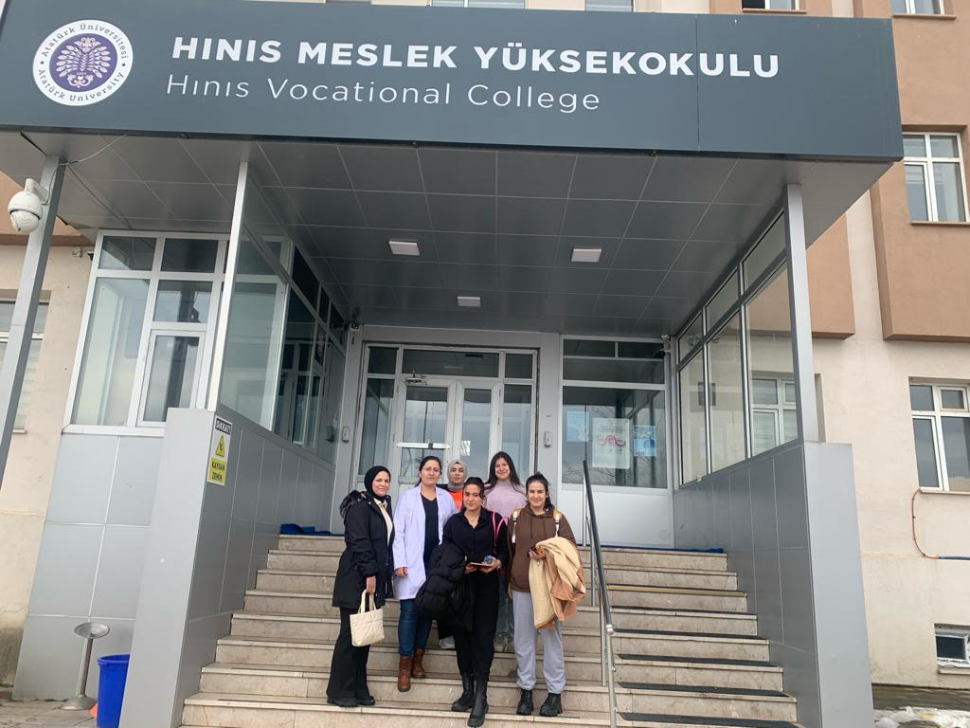
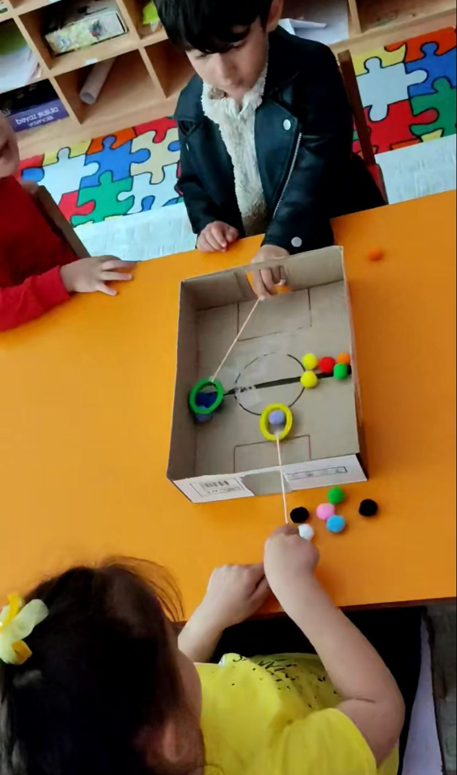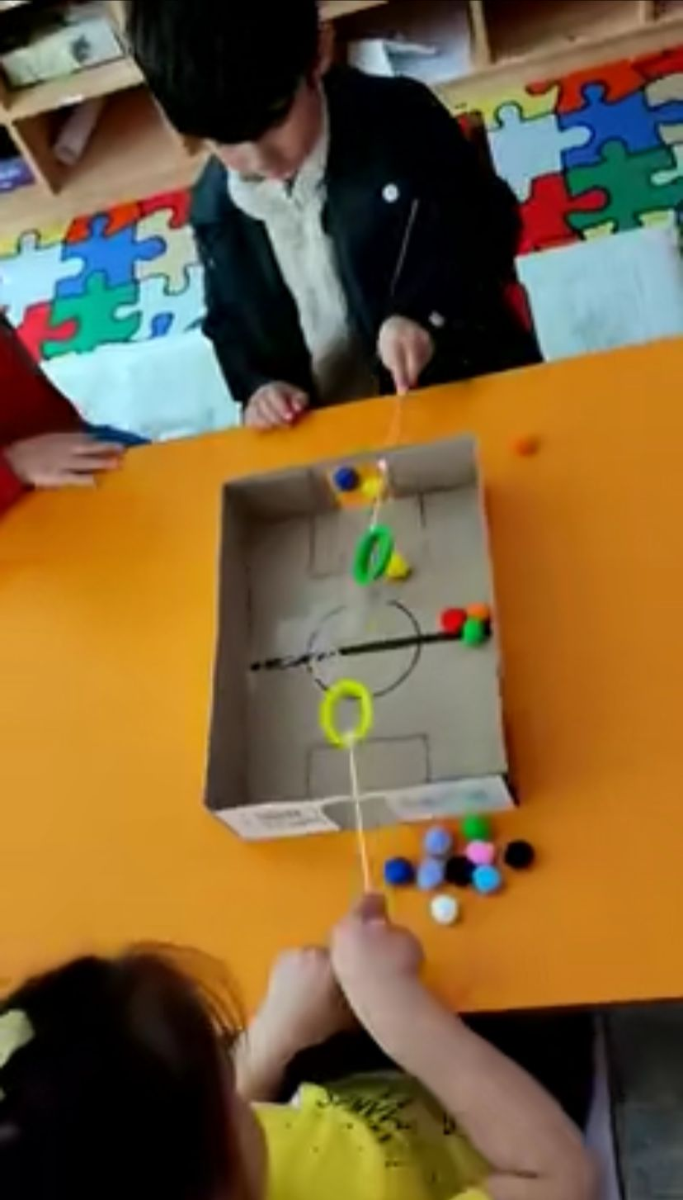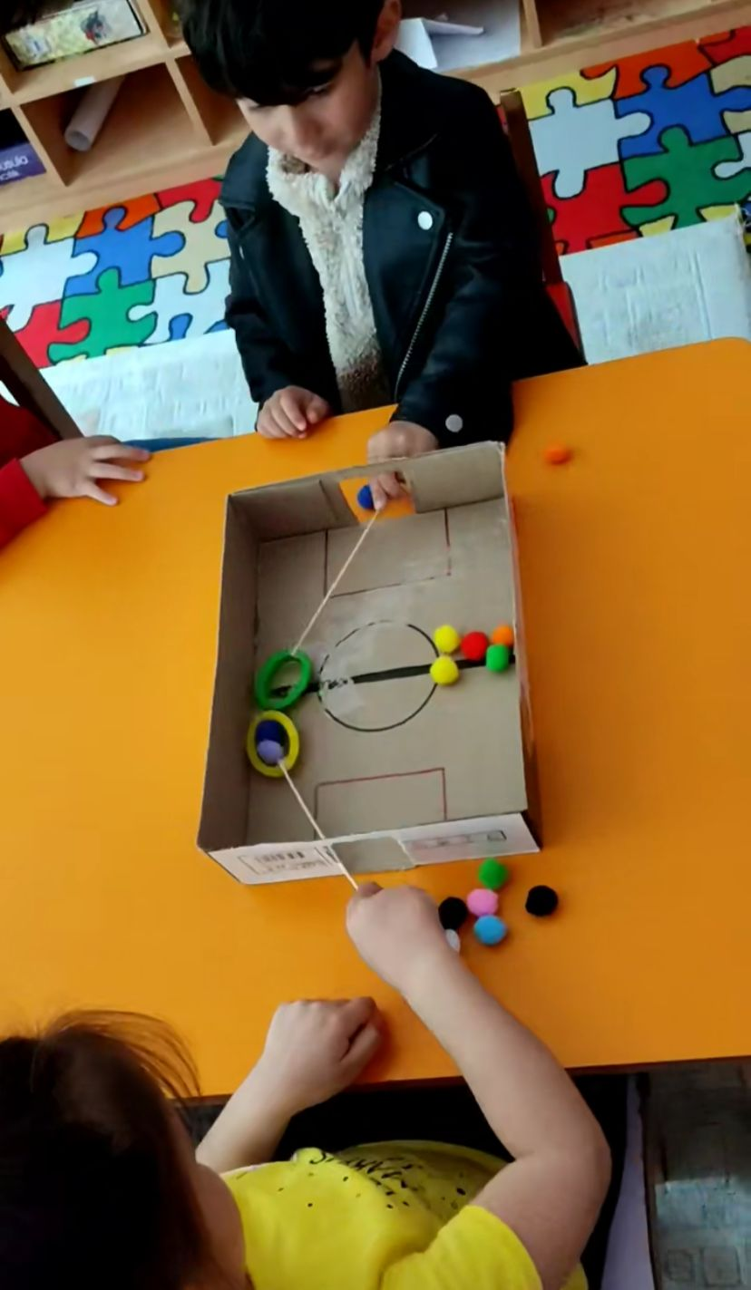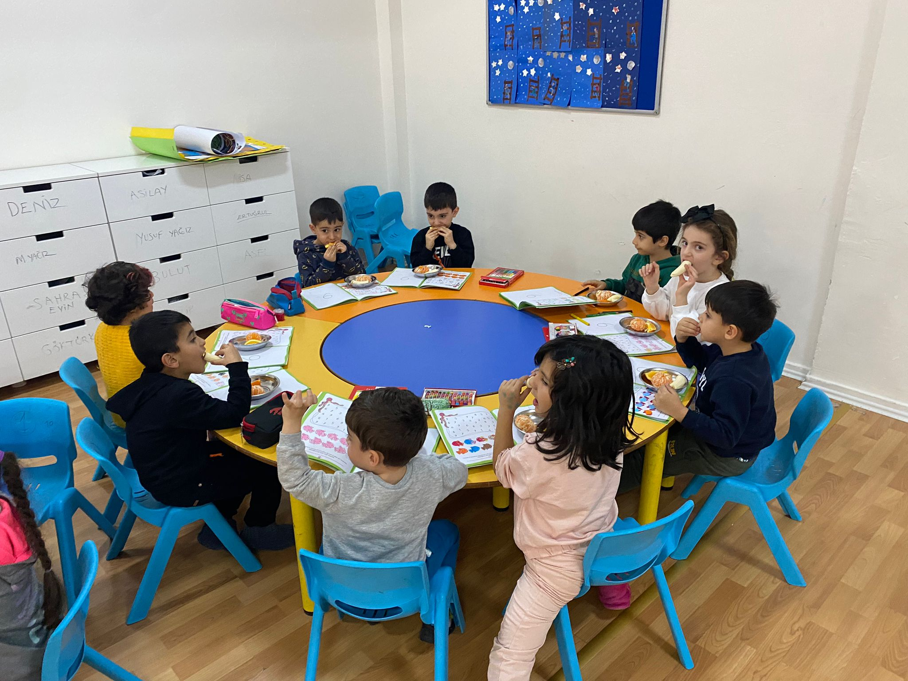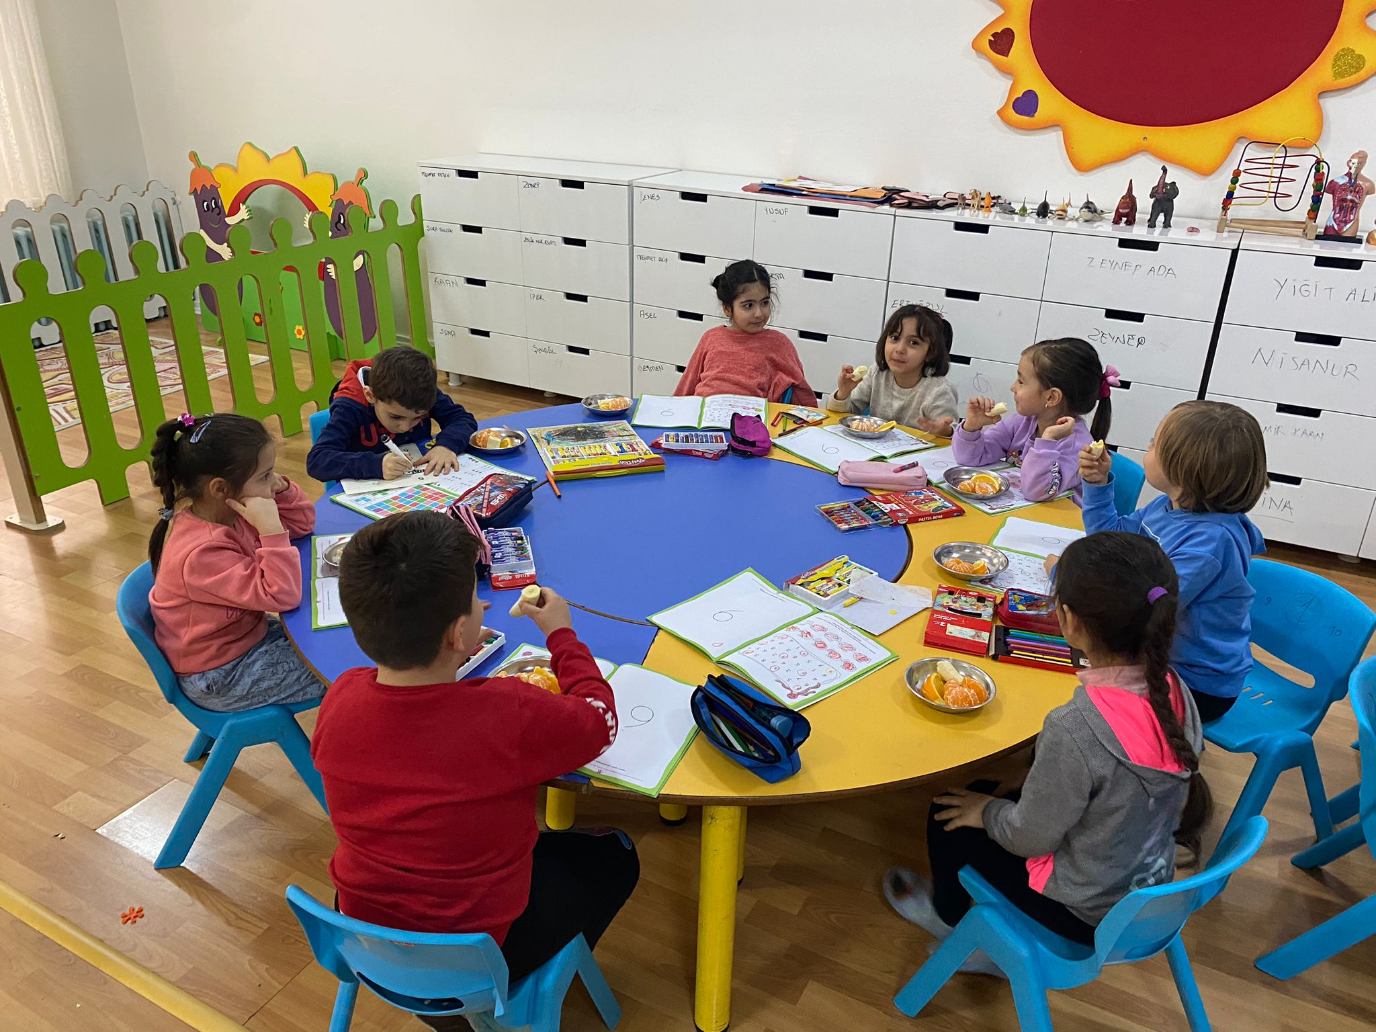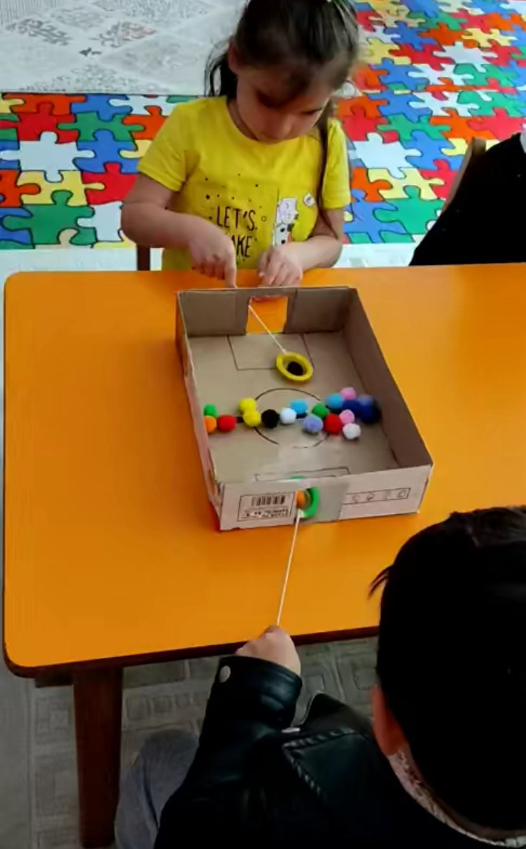

SONUÇLAR
Projemiz kapsamında belirlenen yerlere ziyaretler gerçekleştirilmiş, ve proje 18 öğrenci ile gerçekleştirilmiştir. Renkler çocuklara kavratılmıştır. Birlikte iş yapma becerisi kazandırılmıştır. Projemizi destekleyeren Atatürk Üniversitesi Toplumsal Duyarlılık Projeleri Uygulama ve Merkezi’ne teşekkür ederiz.

